แบบรายงานสรุปผลการฝึกอบรม / สัมมนา / ดูงาน
โรงเรียนสาธิตมหาวิทยาลัยราชภัฏสวนสุนันทา

ตามที่สำนักวิทยบริการและเทคโนโลยีสารสนเทศ ได้รับมอบหมายให้ดำเนินการขับเคลื่อนทิศทางยุทธศาสตร์มหาวิทยาลัยราชภัฏสวนสุนันทา ด้านที่ ๓ เทคโนโลยีสารสนเทศและวิทยบริการและการดำเนินงานตามตัวชี้วัดที่ได้รับมอบหมายและเพื่อการดำเนินงานตามแจ้งประกาศของกระทรวงการอุดมศึกษา วิทยาศาสตร์ วิจัยและนวัตกรรม เรื่อง มาตรการและการเฝ้าระวังการระบาดของโรคไวรัสโคโรนาสายพันธุ์ใหม่ ๒๐๑๙ (COVID -19) (ฉบับที่ ๒ ) ให้หลีกเลี่ยงกิจกรรมการประชุม สัมมนาใด ๆของนักศึกษาหรือบุคลากรในสังกัดกระทรวงฯให้ประชุมออนไลน์แทน นั้น
ในการนี้ ทางสำนักวิทยบริการและเทคโนโลยีสารสนเทศ จึงขอเชิญคณะกรรมการดำเนินงานยุทธศาสตร์มหาวิทยาลัย (Fast Track) ตัวชี้วัดที่ ๔.๑.๑ ระดับความสำเร็จของการดำเนินการตามแผนการจัดอันดับมหาวิทยาลัย* (๒๒) ด้านที่ ๓ เทคโนโลยีสารสนเทศและวิทยบริการและคณะกรรมการดำเนินงานหรือผู้รับผิดชอบตัวชี้วัดที่ ๓.๕.๑ การพัฒนา/ปรับปรุงฐานข้อมูลเครือข่าย ประจำปีงบประมาณ พ.ศ. ๒๕๖๓ และคณะกรรมการดำเนินงานหรือผู้รับผิดชอบตัวชี้วัดที่ ๔.๕.๑ การปรับปรุงเว็บไซต์ เข้าร่วมประชุมผ่านทางระบบออนไลน์ เพื่อติดตามและชี้แจงผลการดำเนินงานผ่านทาง Google Hangouts meet ในวันอังคารที่ ๒๔ มีนาคม ๒๕๖๓ เริ่มเวลา ๐๙.๐๐ น.-๑๒.๐๐ น. โดยมีผุ้เข้าร่วมประชุม ออนไลน์ ๘๐ ท่าน
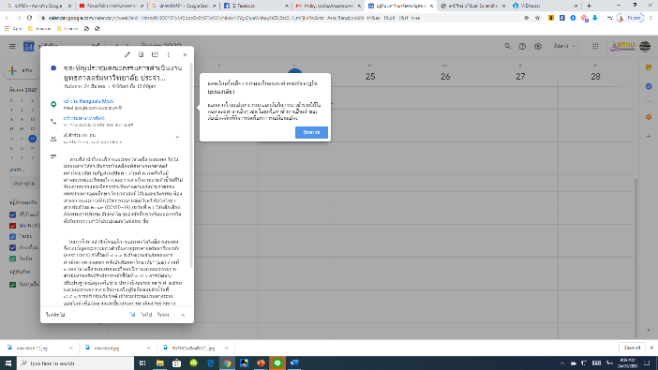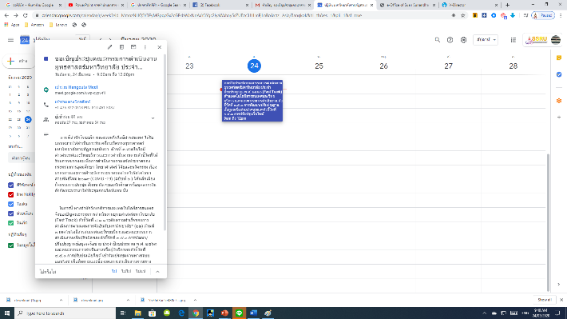
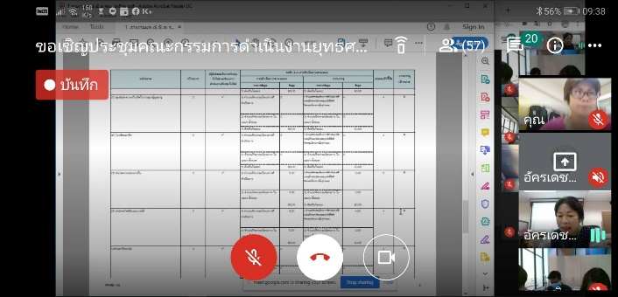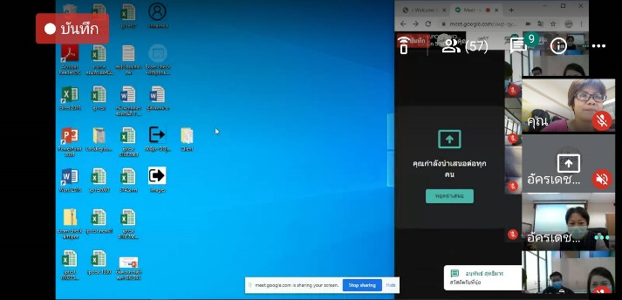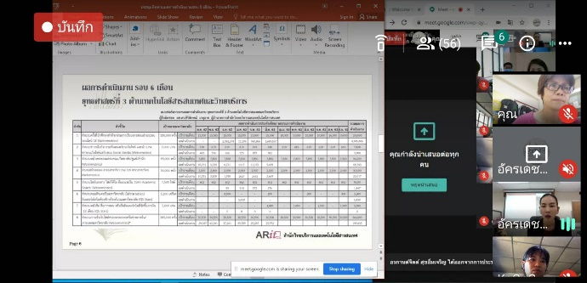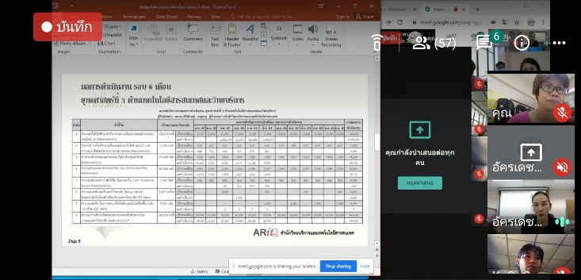
เอกสารที่ได้จากการฝึกอบรม / สัมมนา / ดูงาน
ประชุมผ่านทางระบบออนไลน์ ความรู้ และเทคนิคในการใช้ Google Hangouts meet
ปัญหา / อุปสรรค
ถ้าอินเตอร์ของแต่ละท่านหมด ความเร็วจะช้าลง ทำให้ติดๆ ดับๆ
สิ่งที่จะพัฒนาขึ้นมาเพื่อให้คณะกรรมการประเมินผลการฝึกอบรม / สัมมนา / ดูงาน
การจัดการเรียนการสอนโดยใช้เทคนิคใหม่ โดย google เข้าสอน
งบประมาณที่ใช้ในการอบรม / สัมมนา / ดูงาน ตามที่จ่ายจริง
เสถียรกว่าที่อื่นๆ โดยดูจากการเข้าใช้ข้อสอบ GE ตั้งไว้แสนห้า แต่มีการเข้าใช้ได้ หลักล้าน แต่ทาง ผอ. ไอทีจะตรวจสอบข้อมูลอีกครั้ง ซึ่งท่านได้ประชุมกับทาง อว. แล้วว่าการทำสื่อการสอนถือว่าเป็นหลักฐานการประเมิน พัฒนาศักยภาพ
2.การ up ไฟล์เข้าใน website ของอาจารย์ทุกท่านอย่างน้อย ต้องมีคลิปวิดีโอการสอน อย่างน้อย 12 ไฟล์ หรือจะเอางานของนักเรียนที่ส่งมาในหัวข้อที่เราสอนได้มาลงได้ ให้ครบ (**โดยพยายามให้เป็น link กับข้อมูลทางมหาวิทยาลัยโดยใช้ google drive ที่อาจารย์ทุกท่านเป็นบุคลากร *ชื่อ.สกุล2 ตัวแรก@ssru.ac.th***)ซึ่งทาง ไอทีจะสรุป website ของอาจารย์แต่ละท่านที่ไม่มีการขยับ ปรับเปลี่ยนเลย ให้ช่วยกรุณาเร่งใส่ข้อมูลเพื่อให้ทันการประเมินตนเองทาง Online ในรอบนี้
3.การให้ข่าวสารประชาสัมพันธ์ เน้นย้ำ ว่าจะต้องลง ข่าว 3 ส่วน websiteสถานศึกษา webpage FB (ไทย) webpage FB (อังกฤษ) นับคะแนนเป็น 1 แต้ม โดยการแชร์ข่าวพยายามให้ใช้คัดลอก link จะได้มีการเข้า web เราบ่อยขึ้น

( อาจารย์ศิริลักษณ์ เลิศหิรัญทรัพย์ ) ตำแหน่งอาจารย์ 24 มีนาคม 2563

